МИНИСТЕРСТВО ТРАНСПОРТА РОССИЙСКОЙ ФЕДЕРАЦИИ
ФЕДЕРАЛЬНОЕ АГЕНТСТВО ЖЕЛЕЗНОДОРОЖНОГО ТРАНСПОРТА
Государственное бюджетное образовательное учреждение
высшего образования
«ПЕТЕРБУРГСКИЙ ГОСУДАРСТВЕННЫЙ УНИВЕРСИТЕТ
ПУТЕЙ СООБЩЕНИЯ ИМПЕРАТОРА АЛЕКСАНДРА I»

Кафедра «ИНФОРМАЦИОННЫЕ И ВЫЧИСЛИТЕЛЬНЫЕ СИСТЕМЫ»

Дисциплина: «Базы данных и управление данными»

ОТЧЕТ
по лабораторной работе № 3
«Парсер сайта для получения данных»

Выполнил студент Засеев Г. А.
Факультета АИТ
Группы ИВБ-311

Проверил Молодкин И. А.

Санкт-Петербург
2025
Задание: разработать на языке Java или Python парсер для какого-либо сайта с целью получить данные для дальнейшей обработки. Скажем, это может быть парсер интернет-магазина, он будет автоматически выгружать в файл данные о товарах в наличии. В отчете привести листинг и пример результата.
Решение: был создан скрипт на Python с применением библиотек requests и BeautifulSoup для парсинга сайта https://quotes.toscrape.com/ (специальный учебный сайт для парсинга). Результаты парсинга и анализа данных совпали с данными сайта:
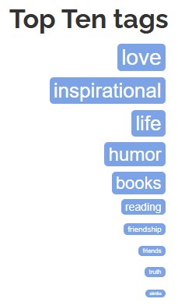
Рис. 1 Топ тегов по информации сайта
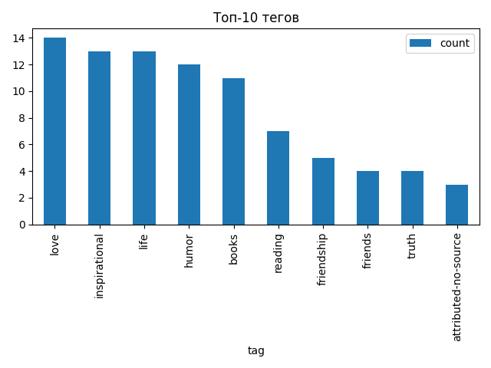
Рис. 2 Топ тегов по информации анализа
Что позволяет сделать вывод что ошибок в парсинге и обработке данных не допущено. В качестве БД использовалось SQLite.
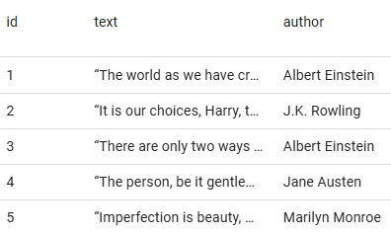
Рис. 3 Таблица цитат из БД
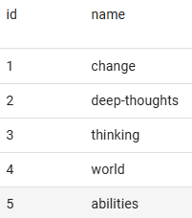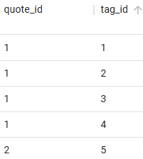
Рис. 4 Таблица тегов из БД
Код:
parser.py
import time
import sqlite3
from dataclasses import dataclass
from typing import List, Optional
import requests
from bs4 import BeautifulSoup

BASE = "https://quotes.toscrape.com"

@dataclass
class Quote:
text: str
author: str
tags: List[str]

def fetch_page(url: str) -> BeautifulSoup:
resp = requests.get(url, timeout=15)
resp.raise_for_status()
return BeautifulSoup(resp.text, "html.parser")

def parse_quotes(soup: BeautifulSoup) -> List[Quote]:
items = []
for q in soup.select(".quote"):
text = q.select_one(".text").get_text(strip=True)
author = q.select_one(".author").get_text(strip=True)
tags = [a.get_text(strip=True) for a in q.select(".tags a.tag")]
items.append(Quote(text=text, author=author, tags=tags))
return items

def next_page_url(soup: BeautifulSoup) -> Optional[str]:
nxt = soup.select_one("li.next a")
if nxt and nxt.get("href"):
return BASE + nxt["href"]
return None

def init_db(conn: sqlite3.Connection):
cur = conn.cursor()
cur.execute("""
CREATE TABLE IF NOT EXISTS quotes(
id INTEGER PRIMARY KEY AUTOINCREMENT,
text TEXT UNIQUE,
author TEXT
)""")
cur.execute("""
CREATE TABLE IF NOT EXISTS tags(
id INTEGER PRIMARY KEY AUTOINCREMENT,
name TEXT UNIQUE
)""")
cur.execute("""
CREATE TABLE IF NOT EXISTS quote_tags(
quote_id INTEGER,
tag_id INTEGER,
PRIMARY KEY (quote_id, tag_id),
FOREIGN KEY (quote_id) REFERENCES quotes(id),
FOREIGN KEY (tag_id) REFERENCES tags(id)
)""")
conn.commit()

def upsert_tag(conn: sqlite3.Connection, tag: str) -> int:
cur = conn.cursor()
cur.execute("INSERT OR IGNORE INTO tags(name) VALUES (?)", (tag,))
cur.execute("SELECT id FROM tags WHERE name=?", (tag,))
return cur.fetchone()[0]

def upsert_quote(conn: sqlite3.Connection, q: Quote) -> Optional[int]:
cur = conn.cursor()
cur.execute("INSERT OR IGNORE INTO quotes(text, author) VALUES (?, ?)", (q.text, q.author))
cur.execute("SELECT id FROM quotes WHERE text=?", (q.text,))
row = cur.fetchone()
return row[0] if row else None

def link_quote_tags(conn: sqlite3.Connection, quote_id: int, tags: List[str]):
cur = conn.cursor()
for t in tags:
tag_id = upsert_tag(conn, t)
cur.execute("INSERT OR IGNORE INTO quote_tags(quote_id, tag_id) VALUES (?, ?)", (quote_id, tag_id))
conn.commit()

def scrape_all(db_path: str = "quotes.db"):
conn = sqlite3.connect(db_path)
init_db(conn)

url = BASE
seen = 0
while url:
soup = fetch_page(url)
quotes = parse_quotes(soup)
for q in quotes:
qid = upsert_quote(conn, q)
if qid is not None:
link_quote_tags(conn, qid, q.tags)
seen += 1
print(f"Saved so far: {seen} (page: {url})")
url = next_page_url(soup)
time.sleep(0.7) # щадим сайт
conn.close()
print("Done. Database at:", db_path)

if __name__ == "__main__":
scrape_all()

analizator.py
import sqlite3
import pandas as pd
import matplotlib.pyplot as plt

DB = "quotes.db"

with sqlite3.connect(DB) as conn:
# Базовые срезы
quotes = pd.read_sql_query("SELECT id, text, author FROM quotes", conn)
tags = pd.read_sql_query("SELECT id, name FROM tags", conn)
qt = pd.read_sql_query("""
SELECT q.id AS quote_id, t.name AS tag
FROM quote_tags qt
JOIN quotes q ON q.id = qt.quote_id
JOIN tags t ON t.id = qt.tag_id
""", conn)

print("Всего цитат:", len(quotes))
print("Уникальных авторов:", quotes["author"].nunique())
print("Уникальных тегов:", qt["tag"].nunique())

# ТОП-10 авторов по числу цитат
top_authors = (quotes.groupby("author")
.size()
.sort_values(ascending=False)
.head(10)
.rename("count")
.reset_index())
print("\nТоп-10 авторов по числу цитат:")
print(top_authors)

# ТОП-10 тегов по встречаемости
top_tags = (qt.groupby("tag")
.size()
.sort_values(ascending=False)
.head(10)
.rename("count")
.reset_index())
print("\nТоп-10 тегов:")
print(top_tags)

# Длина цитаты и её распределение
quotes["length"] = quotes["text"].str.len()
print("\nСредняя длина цитаты:", round(quotes["length"].mean(), 1))
print("Медианная длина цитаты:", quotes["length"].median())

# Графики (сохраняем в файлы)
plt.figure()
top_authors.plot(x="author", y="count", kind="bar")
plt.title("Топ-10 авторов по числу цитат")
plt.tight_layout()
plt.savefig("top_authors.png")

plt.figure()
top_tags.plot(x="tag", y="count", kind="bar")
plt.title("Топ-10 тегов")
plt.tight_layout()
plt.savefig("top_tags.png")

plt.figure()
quotes["length"].plot(kind="hist", bins=20)
plt.title("Распределение длины цитат")
plt.xlabel("Длина текста")
plt.tight_layout()
plt.savefig("length_hist.png")

print("\nГрафики сохранены: top_authors.png, top_tags.png, length_hist.png")

Вывод: в ходе работы данные с сайта были сохранены и проанализированы с помощью Python. Анализ данных совпал с данными сайта (рейтинг популярности цитат такой же как на сайте) что подтверждает правильность парсинга, а также корректный анализ.

